В конфигурации Розница, редакция 2.2 (2.2.7.37) в РМК при подборе поиском в окне выбора характеристики должны быть только те, что есть на остатках.
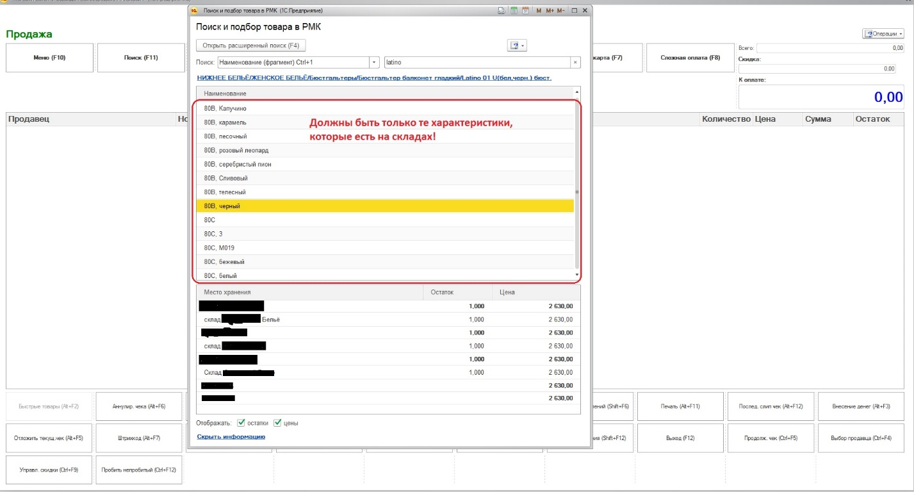
Осуществить это нужно расширением.

